


L'impact des MOOCs sur l'éducation supérieure en France : Évolution des profils et dynamiques d'engagement

Naïma Beck
13 janvier 2025

3ADD

Résumé
Dans ce travail, nous avons exploré l’impact du genre, de l’HDI et de l’engagement des apprenants dans les MOOCs. À partir d'une base de données provenant de questionnaires et de logs de plusieurs itérations de MOOCs, nous avons adopté une approche quantitative, traitant les données manquantes et incohérences avant l'analyse. Nos résultats montrent que le genre influence significativement le nombre de vidéos visionnées, avec les femmes ayant tendance à en regarder davantage que les hommes. De plus, l’HDI a un impact significatif sur l’engagement des apprenants, les individus issus de pays à développement élevé visionnant davantage de vidéos. Une interaction significative entre le genre et l’HDI sur l’engagement dans les MOOCs a également été observée, suggérant que les effets du développement humain varient en fonction du genre. Nos résultats indiquent que les dynamiques d'engagement sont influencées par des facteurs socio-économiques et culturels, mais que les politiques publiques d'inclusion numérique restent insuffisantes pour garantir un accès équitable à l’éducation en ligne. Ces observations soulignent l’importance d’investissements ciblés pour réduire les inégalités éducatives et maximiser l’efficacité des MOOCs.
Mots clés : MOOCs, genre, HDI, engagement, inégalités éducatives, vidéo, politique publique, inclusion numérique

Table des matières
1
L'impact des MOOCs sur l'éducation supérieure en France : Évolution des profils et dynamiques d'engagement 1
Résumé 2
Liste des Figures 3
Liste des Tables 4
1 Introduction 4
1.1 Les éléments qui ont conduit à votre question 5
1.2 Knowledge gap : les lacunes dans les connaissances 5
1.3 Les question(s) 6
1.4 Quelques lignes sur les méthodes 6
2 Méthodes et données 6
2.1 Source des données 6
2.2 Évaluation de la fiabilité des variables mobilisées 6
2.3 Techniques utilisées 7
2.4 Outils utilisés 8
3 Résultats 8
3.1 Donner un titre correspondant à la nature des résultats 8
4 Discussion 15
4.1 Interprétations 15
4.1.1 Influence du Genre sur le Nombre de Vidéos Vues 15
4.1.2 Relation entre Genre et HDI 16
4.1.3 Corrélation entre le Nombre de Quiz Réalisés et le Nombre de Vidéos Visionnées 16
4.1.4 Impact de l'HDI sur le Comportement des Apprenants 16
4.1.5 Interaction entre le Genre et l'HDI sur l'Apprentissage 16
4.2 Conclusion 16
5 Références 17

Liste des Figures
Figure 1 Données manquantes après manipulation 6
Figure 2 Résidus du Test d'Indépendance (Chi2) entre Genre et HDI 8
Figure 3: Corrélation de Spearman, Quizz contre Vidéos 10
Figure 4: distribution du nombre de vidéos vues à l'aide d'un modèle de Poisson 13
Figure 5: Diagnostic du modèle de régression de Poisson : Nombre de vidéos vues en fonction du genre et de l'HDI 14

Liste des Tables
Tableau 1: Proportion des types d'apprenants (%) selon l'itération 8
Tableau 2 : Test du chi2 entre HDI et Genre 9
Tableau 3: Comparaison du nombre de vidéos vues selon les genres avec un test de Student sous l'hypothèse de normalité 9
Tableau 4: Comparaison du nombre de vidéos vues selon les genres avec un test non paramétrique de Wilcoxon 10
Tableau 5: Évaluation de l'effet de l'HDI et du genre sur le nombre de vidéos vues à l'aide d'une ANOVA 11
Tableau 6: Résultats de l'ANOVA avec les statistiques inférentielles et les estimations des effets associés à chaque modalité 11
Tableau 7: Tableau des valeurs de l'eta carré (η²) pour l'hdi et le genre 11
Tableau 8: Résultats du modèle avec interaction entre le genre et l'IDH 12
Tableau 9: Résultats du test de Kruskal-Wallis pour l'interaction entre le genre et l'IDH 12
Tableau 10: Table d'odd ratio 13
Tableau 11: modèle de régression de Poisson avec Genre et HDI comme variables indépendantes 14

Introduction

Les éléments qui ont conduit à votre question
Depuis une décennie, les MOOCs (Massive Open Online Courses) sont présentés comme un levier majeur de la démocratisation de l'accès à l'éducation dans le milieu éducatif mondial. En France, cette dynamique s’est traduite par des politiques visant à rendre l’enseignement supérieur plus inclusif, accessible et moderne grâce au numérique ce qui a conduit à des investissements publics conséquents. En effet, en 2014, le gouvernement français a consacré 8 millions d'euros supplémentaires au développement des MOOCs, s'ajoutant ainsi aux 12 millions déjà prévus dans le cadre du Programme d'Investissements d'Avenir visant à équiper les universités en infrastructures numériques (Le Monde Informatique, 2014). Cependant, malgré cet effort financier, on ignore dans quelle mesure cela se reflète dans l'amélioration concrète de la qualité de l'enseignement supérieur et l'élargissement de l'accès à un public plus varié. Dès lors, l’efficacité des MOOCs pour réduire les inégalités éducatives reste controversée. Aussi l'impact réel de ces fonds publics sur l'engagement des apprenants dans les MOOCs reste peu documenté.
Comme le souligne Cisel (2017), l’une des principales critiques adressées aux MOOCs est leur faible taux de rétention, avec une proportion importante d’apprenants abandonnant avant la fin des cours. En effet, bien que les MOOCs offrent un accès universel à l'éducation, leur capacité à maintenir l'engagement des étudiants sur le long terme est souvent remise en question (Stewdy, s.d.). Par ailleurs, les études montrent que les inscrits aux MOOCs proviennent majoritairement de milieux favorisés, ce qui interroge leur potentiel à toucher un public véritablement hétérogène sur le plan socio-économique (Cisel, 2014).

Knowledge gap : les lacunes dans les connaissances
Plusieurs chercheurs, tels qu’Anderson et al. (2014), se sont intéressés à l’analyse des comportements des apprenants dans ces dispositifs, mais peu d’études ont exploré l’évolution des dynamiques d’engagement au fil des itérations d’un même cours. En d’autres termes, comment les comportements des apprenants évoluent-ils au fil du temps et dans quelle mesure ces transformations sont influencées par des facteurs socio-économiques ou démographiques ?
Ceci limite notre compréhension des dynamiques à long terme des MOOCs et de leur potentiel à transformer l’éducation. S’il est avéré que l’engagement des apprenants est un enjeu crucial pour maximiser l’impact des investissements publics, il est impératif d’en savoir davantage sur les profils des participants et sur l’évolution de leur comportement et c’est pourquoi cette étude est cruciale.

Les question(s)
Dès lors, nous chercherons à répondre à la question suivante : Dans quelle mesure les profils des inscrits et les modèles d’engagement évoluent-ils au fil des itérations d’un même MOOC, et quels facteurs contextuels influencent ces dynamiques ?

Quelques lignes sur les méthodes
Nous répondrons à cette question en analysant les bases de données provenant de questionnaires et de logs issus de plusieurs itérations de différents MOOCs. Pour ce faire, nous avons constitué une base de données rectangulaire regroupant tous les fragments pertinents. Cette approche repose sur une méthodologie quantitative, permettant d’explorer les interactions et comportements des participants au fil des sessions. Avant l’analyse, un nettoyage des données sera nécessaire pour identifier les valeurs manquantes et détecter les incohérences.

Méthodes et données

Source des données
Nous avons utilisé des données provenant de plusieurs itérations de MOOCs, téléchargées directement depuis le site du gouvernement français. Pour comprendre les principales variables du jeu de données, nous avons interrogé l’encadrant, examiné les valeurs associées et les noms attribués aux variables. Ces données incluent globalement des logs d'activités des apprenants (les vidéos vues, quizs effectués, présence à l’examen, obtention de la certification) ainsi que des informations sur les apprenants (genre, pays d’origine et indice de développement humain correspondant, diplôme, formation, catégorie socio-professionnelle).
Les données proviennent de sources publiques officielles, ce qui leur confère une certaine fiabilité. Cependant, comme dans toute base de données, il existe des risques d'erreurs humaines lors de la saisie des informations, des problèmes de suivi des inscriptions ou des inconsistances liées à des modifications dans les systèmes d'enregistrement au fil du temps. Par exemple, certaines colonnes peuvent être manquantes, ce qui peut affecter la qualité des informations.

Évaluation de la fiabilité des variables mobilisées
Nous avons simplifié le jeu de donnée en supprimant plusieurs colonnes au profit de 4 colonnes : celles du nombre de vidéos vues, du nombre de quizs réalisés, du nombre de posts et de vues sur le forum.
Comme expliqué précédemment pour fusionner les jeux de données, j'ai gardé l'union des colonnes, ce qui a entraîné l'ajout de valeurs manquantes (NA) lorsque certaines colonnes étaient absentes. Dans certains cas, des colonnes manquantes ont été créées et remplies de NA pour garantir la cohérence des données. Certaines variables, comme celles liées à l'obtention d'un certificat, étaient présentes uniquement dans une itération, entraînant un taux élevé de données manquantes (78 %). Nous avons observé que la majorité des valeurs étaient égales à zéro. Pour réduire ce taux de valeurs manquantes, nous avons fait l'hypothèse que si un participant n'a pas passé l'examen, il ne peut logiquement pas avoir obtenu de certificat, réduisant ainsi les données manquantes de cette colonne à 17%.

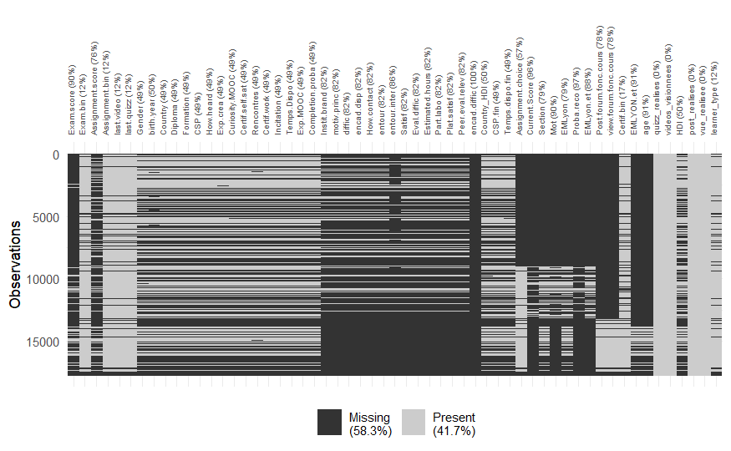
Figure 1 Données manquantes après manipulation
Dans la figure 1, les lignes grises indiquent les données présentes (58.3%) et les lignes noires représentent les données manquantes (41.7%). Chaque colonne correspond à une variable du jeu de donnée. Cependant, nous observons que la majorité des variables que nous manipulerons présentent un faible taux de données manquantes. En effet, pour des variables telles que l'obtention du diplôme, la présence à l'examen, l'assignation, et le type d'apprenant, le taux de données manquantes est de 12 %. En ce qui concerne le nombre de vidéos et de quiz réalisés, aucune donnée n'est manquante. En revanche, pour les variables relatives au genre et à l'IDH, nous constatons un taux de données manquantes de 50 %.

Techniques utilisées
Nous avons créé une variable sur le type d’apprenants en fonction de la présence à l’examen, l’obtention du certificat et la participation aux activités pédagogiques (quiz, devoirs soumis) ainsi que le visionnage des vidéos, permettant de classer les apprenants en quatre catégories distinctes : Completer, Disengaging Learner, Auditing Learner et Bystander.
Type d’apprenant | Iteration 1 | Iteration 2 | Iteration 3
Auditing Learner | 0.34 | 0.33 | 0.24
Bystander | 18.19 | 9.95 | 11.51
Completer | 0.11 | 4.94 | 4.75
Disengaging Learner | 26.20 | 6.16 | 5.37
Non classés | 5.75 | 2.12 | 4.04
Tableau 1: Proportion des types d'apprenants (%) selon l'itération
Dans le tableau 1, les "Disengaging Learner" chutent de 26.20 % à 5.37 % entre la première et la troisième itération, tandis que les "Completer" passent de 0.11 % à environ 4.75 %, montrant une progression notable. Les "Bystander" baissent fortement de 18.19 % à 9.95 % dans la deuxième itération avant de remonter à 11.51 %.

Outils utilisés
Nous avons utilisé le langage R avec les packages principaux dplyr et tidyr (manipulation des données), ggplot2 (visualisation graphique).

Résultats
Un chapeau pour introduire les principaux résultats
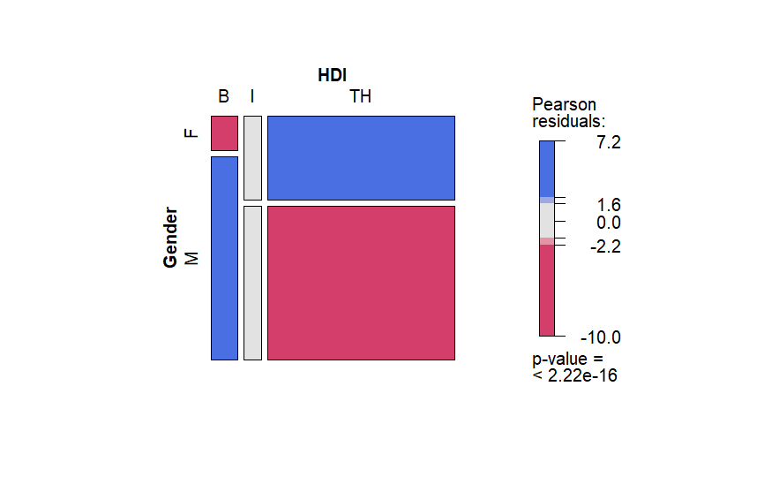
Figure 2 Résidus du Test d'Indépendance (Chi2) entre Genre et HDI
La figure 2 représente un mosaic plot des résidus issus du test d’indépendance du chi2 entre les variables genre (F et M) et HDI (B, I, TH). La taille des rectangles représente la proportion des observations dans chaque combinaison des catégories des variables et les couleurs bleue et rose indiquent les écarts entre les fréquences observées et les fréquences attendues sous l’hypothèse d’indépendance. Les zones roses (résidus entre -10 et -2.2) montrent des catégories où les fréquences observées sont inférieures aux fréquences attendues. Les zones bleues (résidus entre 2.2 et 7.2) correspondent aux catégories où les fréquences observées sont supérieures aux fréquences attendues. Il n’est pas possible que toutes les cases soient uniquement bleues ou uniquement roses, car les écarts doivent s’équilibrer pour respecter les totaux des données et la distribution des fréquences observées et attendues.
Dans la figure 2, les hommes apparaissent comme sur-représentés dans la catégorie B et sous-représentés dans la catégorie TH, ce qui est confirmé par les résidus et la prédominance des couleurs rose et bleue pour ces catégories. Les femmes, quant à elles, sont sous-représentées dans la catégorie B et sur-représentées dans la catégorie TH. Il est également important de noter la taille des rectangles, qui montre que la catégorie TH contient un nombre d’observations bien plus important que les autres catégories.

X-squared | Df | P-value
179.05 | 2 | < 2.2e-16
Tableau 2 : Test du chi2 entre HDI et Genre
Dans la table 2, la p-value est inférieure à 2.2e-16, c’est extrêmement faible et indique que l'hypothèse nulle d'indépendance entre les variables genre et niveau de développement humain (HDI) peut être rejetée. En d'autres termes, il existe une relation statistiquement significative entre le genre et les catégories de développement humain, ce qui suggère que la répartition des hommes et des femmes varie en fonction des niveaux de développement humain (basse, intermédiaire, très haute).
Aussi, le V de Cramer étant une mesure de la force de l'association entre deux variables qualitatives, a une valeur de 0.1095, il indique une association faible entre le genre et le niveau de développement humain (HDI). Bien que le test du chi2 montre une relation statistiquement significative (p-value < 2.2e-16), cette association reste modérée. En d'autres termes, le genre influence la répartition dans les catégories de développement humain, mais l'impact est relativement faible.

 | Moyenne | t | Df | p-value | Hypothèse alternative | Intervalle de confiance (95%)
Groupe M | 12.60 | -3.72 | 9097 | 0.0001 | Différence ≠ 0 | [-1.419, -0.441]
Groupe F | 13.53
Tableau 3: Comparaison du nombre de vidéos vues selon les genres avec un test de Student sous l'hypothèse de normalité
Dans la table 3, le test de Student montre une différence significative entre les groupes M et en termes de nombre de vidéos vues. La statistique t de -3.7294 et la p-value de 0.0001931 sont très inférieures au seuil de 0.05, ce qui permet de rejeter l'hypothèse nulle selon laquelle il n'y a pas de différence entre les moyennes des deux groupes. L'intervalle de confiance à 95% pour la différence de moyennes est compris entre -1.419 et -0.441, indiquant que les hommes regardent entre 0.441 et 1.419 vidéos de moins que les femmes, dont la moyenne est de 13.54 vidéos vues contre 12.61 pour les hommes. Le genre aurait donc un effet statistiquement significatif sur le nombre de vidéos vues.

W | p-value | Hypothèse alternative
8755653 | 0.0011 | Décalage de position réel ≠ 0
Tableau 4: Comparaison du nombre de vidéos vues selon les genres avec un test non paramétrique de Wilcoxon

Dans le tableau 4, le test de Wilcoxon révèle une différence significative entre les groupes M et F en termes de nombre de vidéos vues. La valeur de W est de 8,755,653 et la p-value de 0.001165, ce qui permet de rejeter l'hypothèse nulle d'absence de différence entre les deux groupes. Nous en tirons la même conclusion que précédemment : le genre influence de manière significative le nombre de vidéos vues.
Maintenant, nous effectuons un test de corrélation de Spearman pour établir le lien entre nombre de quiz réalisés et nombre de vidéos visionnées car les variables ne sont pas normalement distribuées.
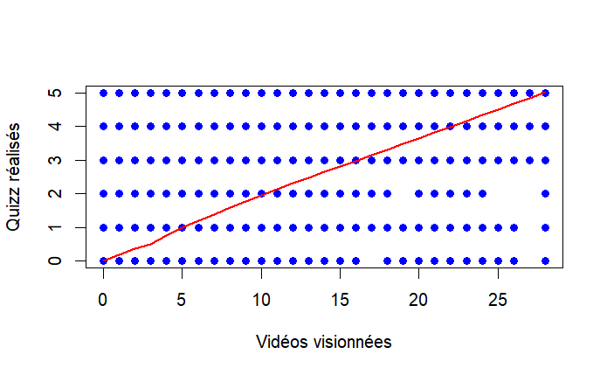
Figure 3: Corrélation de Spearman, Quizz contre Vidéos
Dans la figure 3, la droite de régression montre la tendance générale entre les deux variables. La pente de la droite est positive, cela indique qu'une augmentation du nombre de quiz réalisés est associée à une augmentation du nombre de vidéos vues.

 | Df | Sum Sq | Mean Sq | F value | Pr(>F)
HDI | 2 | 68224 | 34112 | 290.12 | <2e-16 ***
Gender | 1 | 45 | 45 | 0.38 | 0.53
Residuals | 8953 | 1052673 | 118
Tableau 5: Évaluation de l'effet de l'HDI et du genre sur le nombre de vidéos vues à l'aide d'une ANOVA

 | Sum Sq | F value | Pr(>F)
HDI | 68224 | 290.12 | <2e-16 ***
Gender | 45 | 0.38 | 0.53
Residuals | 1052673
Tableau 6: Résultats de l'ANOVA avec les statistiques inférentielles et les estimations des effets associés à chaque modalité
Dans les tables 5 et 6, l’HDI est significatif dans l’analyse (F(2, 8953) = 290.12, p < 2e-16), avec une somme des carrés de 68 224 et une moyenne des carrés de 34 112. Cela confirme que les catégories d’HDI influencent fortement le nombre de vidéos vues. En revanche, le genre n’a pas d’effet significatif (F(1, 8953) = 0.38, p = 0.53), avec une somme des carrés de 45 et une moyenne des carrés identique.
L’écart type des estimations des paramètres mesure l’incertitude associée à chaque coefficient et dépend de la variance résiduelle et de la distribution des variables indépendantes. Le test t est calculé en divisant chaque coefficient par son erreur standard et suit une distribution de Student. Il permet de tester si chaque coefficient est significativement différent de zéro. Contrairement à l’ANOVA qui évalue la variance expliquée par les facteurs, le test t se concentre sur l’effet individuel de chaque paramètre.

 | Df | Sum Sq | Mean Sq | F value | Pr(>F) | eta²
HDI | 2 | 68224 | 34112 | 290.12 | 0.0 | 0.06
Gender | 1 | 45 | 45 | 0.38 | 0.53 | 0.00
Residuals | 8953 | 1052673 | 118 |  |  | 0.93
Tableau 7: Tableau des valeurs de l'eta carré (η²) pour l'hdi et le genre
Dans la table7, l’HDI est significatif (F(2, 8953) = 290.12, p < 0.001) avec un η² de 0.06, ce qui indique que 6 % de la variance totale est expliquée par cette variable. En revanche, le genre n’a pas d’effet significatif (F(1, 8953) = 0.38, p = 0.53), avec un η² de 0.00, montrant qu’il n’explique presque aucune variance. Les résidus représentent 93 % de la variance totale, ce qui reflète les variations inexpliquées par les variables incluses dans le modèle.
L'eta² représente la part de variance expliquée par chaque facteur, ce qui permet de voir l'importance relative de chaque effet dans la variance totale.

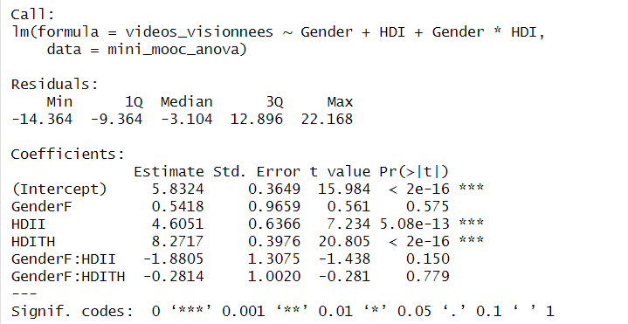
Tableau 8: Résultats du modèle avec interaction entre le genre et l'IDH
Dans le tableau 8, l'effet "Femme" sur le nombre de vidéos visionnées est non significatif (t=0.622, p=0.534), indiquant que le genre n’a pas d’impact notable sur cette variable. Cela signifie que la différence entre les hommes et les femmes en termes de vidéos visionnées n'est pas suffisamment marquée pour être détectée statistiquement dans ce modèle.
Il est problématique d’utiliser une ANOVA de cette manière car elle repose sur des hypothèses strictes, comme la normalité des résidus et l’homogénéité des variances, qui peuvent ne pas être respectées dans les données. De plus, une ANOVA ignore les éventuelles interactions entre variables et ne tient pas compte des relations complexes entre facteurs. Ici, le faible effet du genre pourrait aussi être masqué par des variables confondantes ou des interactions non prises en compte. Un modèle mieux adapté, comme une régression avec tests de robustesse ou des modèles non paramétriques, serait plus approprié. C’est pourquoi nous faisons un test de Kruskal-Wallis.

 | Chi-squared | Df | p-value
Interaction (Gender, HDI) | 580.57 | 5 | < 2.2e-16
Tableau 9: Résultats du test de Kruskal-Wallis pour l'interaction entre le genre et l'IDH
Dans le tableau 9, le test de Kruskal-Wallis révèle un effet significatif de l’interaction entre le genre et l’HDI sur le nombre de vidéos visionnées (χ2=580.57, df=5, p<2.2×10−16). Cela signifie que les groupes définis par cette interaction diffèrent en termes de médianes. Ce test, non paramétrique, est adapté aux données non normales et robustes aux valeurs aberrantes. Il confirme une influence significative des variables combinées.

Variable | Odds Ratio | 2.5 % | 97.5 %
Men | 0.89** | 0.8** | 1**
Women |  | Ref
HDI Very High | 1.37*** | 1.14*** | 1.66***
HDI Intermediate | 1.12 | 0.85 | 1.47
HDI Low |  | Ref
Tableau 10: Table d'odd ratio
Dans le tableau 10, les hommes ont un odds ratio de 0.89, indiquant une probabilité légèrement réduite par rapport aux femmes, mais cet effet reste modéré. Pour l’HDI très élevé, l'odds ratio de 1.37 montre une probabilité accrue de l'événement, avec une signification statistique (intervalle de confiance : 1.14 à 1.66). En revanche, l'HDI intermédiaire (odds ratio de 1.12) n'est pas significatif, indiquant aucune différence notable avec le groupe de référence.
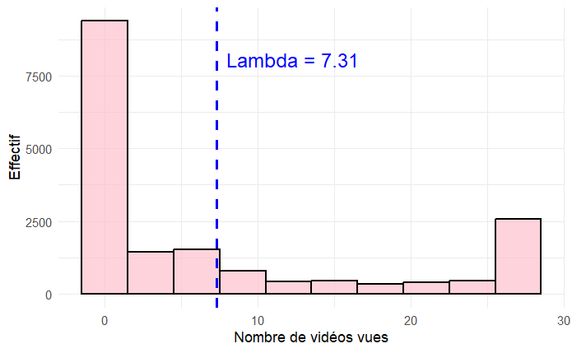
Figure 4: distribution du nombre de vidéos vues à l'aide d'un modèle de Poisson
Dans la figure 4, la variable ne suit pas tout à fait une loi de Poisson car la variable "nombre de vidéos vues" présente probablement une surdispersion, ce qui signifie que sa variance est plus grande que sa moyenne, certains participants regardent beaucoup de vidéos, tandis que d'autres en regardent très peu. Cela indique que la distribution de Poisson n'est pas entièrement appropriée. Il faudrait utiliser un autre modèle comme un modèle négatif binomial.
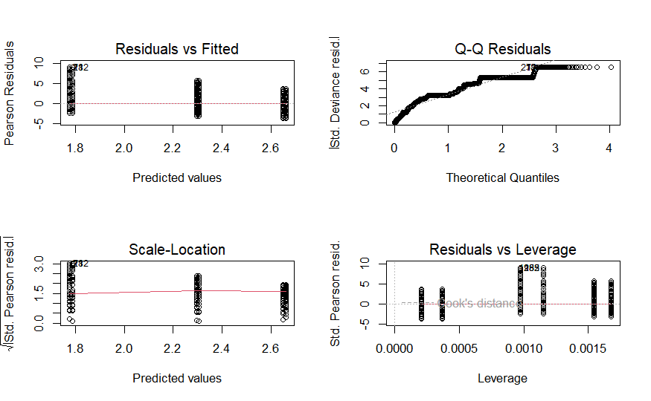
Figure 5: Diagnostic du modèle de régression de Poisson : Nombre de vidéos vues en fonction du genre et de l'HDI

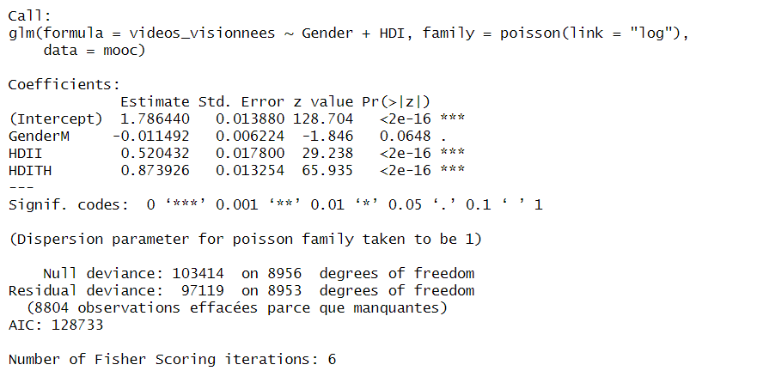
Tableau 11: modèle de régression de Poisson avec Genre et HDI comme variables indépendantes
Dans le tableau 11, le modèle de régression de Poisson montre que le genre masculin a un effet négatif, mais non significatif (p=0.0648). Les niveaux élevés et intermédiaires d'HDI ont un effet positif significatif sur le nombre de vidéos visionnées (p<2e−16). L'intercept est significatif, indiquant une valeur de base pour le nombre de vidéos visionnées.

Discussion
Nous avons organisé la discussion des résultats en quatre parties : (1) l'influence du genre sur le nombre de vidéos vues, (2) la relation entre le genre et le niveau de développement humain (HDI), (3) la corrélation entre le nombre de quiz réalisés et le nombre de vidéos visionnées, et (4) l'impact de l'HDI sur le comportement des apprenants dans les MOOCs. Chacune de ces sections explore les facteurs qui influencent l'engagement des apprenants et les dynamiques d'apprentissage en ligne dans le contexte des MOOCs.

Interprétations

Influence du Genre sur le Nombre de Vidéos Vues
Les résultats montrent que le genre a un impact significatif sur le nombre de vidéos vues, les femmes ayant tendance à en regarder davantage que les hommes. Cette différence, confirmée par les tests statistiques, suggère que les comportements des apprenants dans les MOOCs peuvent être influencés par des facteurs sociaux et culturels liés au genre. Cela pourrait être lié à des différences d'engagement ou à des stratégies d'apprentissage distinctes entre les sexes dans le cadre des MOOC. Ces résultats pourraient également refléter des le fait que les femmes sont plus enclines à s'engager dans des activités éducatives en ligne, ou cela pourrait être dû à des facteurs motivationnels ou des préférences d'apprentissage spécifiques au genre.

Relation entre Genre et HDI
La relation significative entre le genre et les catégories de développement humain (HDI) montre que les hommes et les femmes sont répartis de manière inégale à travers les catégories de développement. Cependant, cette association est relativement faible, suggérant que d'autres facteurs, comme le niveau d'éducation ou les politiques d'inclusion du pays, peuvent également jouer un rôle dans cette distribution selon les droits accordés aux femmes.

Corrélation entre le Nombre de Quiz Réalisés et le Nombre de Vidéos Visionnées
Cette corrélation positive entre le nombre de quiz réalisés et le nombre de vidéos visionnées suggère qu'un engagement accru dans les quizs pourrait être associé à un plus grand investissement dans le visionnage de vidéos. Cela pourrait refléter une dynamique où les apprenants plus engagés dans le processus d'apprentissage, mesuré à travers des quiz, sont aussi plus enclins à compléter les modules vidéo. Il serait intéressant d'examiner si cette corrélation est également présente dans d'autres types de MOOC, en prenant en compte les modalités pédagogiques différentes qui pourraient influencer l'engagement.

Impact de l'HDI sur le Comportement des Apprenants
L'impact significatif de l'HDI sur le comportement des apprenants montre que les individus provenant de pays à un niveau de développement plus élevé ont tendance à visionner plus de vidéos. Cela pourrait s'expliquer par un meilleur accès à des ressources éducatives, des technologies plus avancées, ou une plus grande expérience avec l'apprentissage en ligne. Cette différence peut également être liée à la motivation des apprenants, les étudiants dans des contextes plus développés étant plus familiarisés avec l'apprentissage en ligne, ce qui favorise un engagement plus élevé.

Interaction entre le Genre et l'HDI sur l'Apprentissage
L'interaction significative entre le genre et l'HDI sur le nombre de vidéos visionnées suggère que les effets du développement humain varient en fonction du genre. Cela pourrait être lié à des différences d'accès aux ressources ou à des attentes sociales qui influencent l'engagement dans les MOOCs selon les catégories de genre et de développement. Une explication possible est que les hommes et les femmes issus de différents niveaux d'HDI peuvent avoir des stratégies d'apprentissage distinctes, influencées par des facteurs sociaux et économiques spécifiques à leurs contextes.

Conclusion
Dans ce travail, nous nous sommes basés sur le contenu de la base de données. Nous avons pu constater qu’il y avait des erreurs de saisie lors du traitement des données manquantes, ce qui est très courant. Dès lors, il est fort probable qu’il y ait aussi des erreurs de saisie pour le genre et que les données ne soient pas le reflet fidèle de la réalité. De plus, il est important de souligner que dans la société dans laquelle nous évoluons, les désignations de genre sont plutôt remises en question ; l’absence des personnes non-binaires dans ces données constitue une autre limite dans ce travail, en gardant quand même à l’esprit qu’il pourrait aussi être compliqué de recueillir ces données en raison de certains régimes répressifs envers ces minorités.
Il serait intéressant de se demander dans quelle mesure l’investissement économique, comme l’espérait le gouvernement français, a contribué à réduire les inégalités qu’il visait à combattre, notamment à travers le parcours universitaire et professionnel des apprenants sur les plateformes de MOOCs après l’obtention du diplôme.

Références
Adamopoulos, P. (2013). What makes a great MOOC? An interdisciplinary analysis of student retention in online courses. In Proceedings of the 34th International Conference on Information Systems.
Anderson, A., Huttenlocher, D., Kleinberg, J., & Leskovec, J. (2014). Engaging with Massive Online Courses. In Proceedings of the 23rd International Conference on World Wide Web, 687–698.
Cisel, M., & Chaplier, C. (2020). L'injonction à l'internationalisation dans la recherche en France : l'anglais comme langue de publication. HAL. https://hal.science/hal-01635080/document
Daniel, J. (2012). Making Sense of MOOCs: Musings in a Maze of Myth, Paradox and Possibility. Journal of Interactive Media in Education, 2(3), 18.
Grünewald, F., Meinel, C., Totschnig, M., & Willems, C. (2013). Designing MOOCs for the Support of Multiple Learning Styles. In D. Hernández-Leo, T. Ley, R. Klamma, & A. Harrer (Eds.), Scaling up Learning for Sustained Impact (pp. 371-382).
Halawa, S., Greene, D., & Mitchell, J. (2014). Dropout Prediction in MOOCs Using Learner Activity Features. Proceedings of European MOOC Stakeholder Summit 2014, 58-65.
Ho, A. D., Reich, J., Nesterko, S., Seaton, D. T., Mullaney, T., Waldo, J., & Chuang, I. (2014). HarvardX and MITx: The first year of open online courses (HarvardX and MITx Working Paper No. 1).
Kizilcec, R. F., Piech, C., & Schneider, E. (2013). Deconstructing Disengagement: Analyzing Learner Subpopulations in Massive Open Online Courses. In LAK'13 Proceedings of the Third International Conference on Learning Analytics and Knowledge, 170-179.
Le Monde Informatique. (2014). Le gouvernement investit dans les MOOCs pour dynamiser l'enseignement supérieur. Le Monde Informatique. [Source Web].
Schneider, E., & Kizilcec, R. F. (2014). "Why Did You Enroll in This Course?": Developing a Standardized Survey Question for Reasons to Enroll. In Proceedings of the First ACM Conference on Learning @ Scale Conference, 147-148.
Stewdy, L. (n.d.). Examining Long-Term Engagement Trends in MOOCs. [Source Web].

